Государственное бюджетное профессиональное образовательное учреждение

«ЕЙСКИЙ МЕДИЦИНСКИЙ КОЛЛЕДЖ»

министерства здравоохранения Краснодарского края



**МЕТОДИЧЕСКОЕ ПОСОБИЕ**

**ПО ЛЕЧЕБНОЙ ФИЗИЧЕСКОЙ КУЛЬТУРЕ**

**ПРИ СКОЛИОЗЕ**

Автор:

Преподаватель ГБПОУ

«Ейский медицинский коллеж»

Дьяченко М.В.

Ейск

2020

Содержание

Введение………………………………………….………………………………..3

1. ИСТОРИЧЕСКАЯ СПРАВКА ………………………………………………..4

2. РЕКОМЕНДАЦИИ ПО ПОДГОТОВКЕ И ОРГАНИЗАЦИИ ЗАНЯТИЙ….5

3. ЙОГА ПРИ СКОЛИОЗЕ ………………………………………………………7

4. КОМПЛЕКС УПРАЖНЕНИЙ ПРИ СКОЛИОЗЕ …………………………...8

Заключение……………………………………………………………………... 19

Список использованных источников…………………………………………...20

ВВЕДЕНИЕ

Данное методическое пособие составлено для профилактики заболеваний опорно-двигательного аппарата, а именно профилактики сколиозов, у студентов и учащихся медицинского колледжа с помощью упражнений гимнастики йоги. В возрасте от 18 до 25 лет активно формируется и развивается весь организм. При этом учащиеся, которые проводят много времени в положении сидя за партами и имеют мало времени для занятий физической культурой, испытывают стресс на учебе и в личных отношениях находятся в группе риска по целому ряду заболеваний. А профессия медработника требует от ее будущего обладателя наличия крепкого физического и психического здоровья и стрессоустойчивости.

Таким образом, в качестве превентивных мер по сохранению здоровья и трудоспособности студентов медицинского колледжа предложены схемы упражнений гимнастики йоги, а также описаны техники выполнения, показания, противопоказания и другие рекомендации.

1. ИСТОРИЧЕСКАЯ СПРАВКА

Этот тип физических упражнений тесно связан с древней индийской культурой. Йогины, практикующие многочасовые медитации в неподвижных позах использовали комплексы статичных (асаны) и динамичных (виньясы) упражнений, чтобы укреплять свою опорно-двигательную, нервную, сердечно-сосудистую и даже гормональную системы. Так, применялись специальные дыхательные упражнения (пранаямы) в сочетаний с техниками «внутренних замков» (бандхи) для концентрации внимания на внутренних органах. Особое внимание уделялось работе с ментальными конструкциями, афермациями, психологическими установками и аутотренингу. Для этого практикующие совершали изучали своды морально-этических правил (ямы и ниямы) и совершали аскезы (посты), чтобы обрести психическую силу и контроль над эмоциями.

В современном мире, занятия йогой в основном проходят в виде гимнастики в спортивных клубах или специализированных йога-центрах. Многие направления йоги обрели популярность в Европе и Америке в прошлом веке благодаря Беллур Кришнамачар Сундарараджа Айенгару и Паттабхи Джойсу, ученикам известного Шри Тирумалай Кришнамачарьи, который скончался в 1989 году и прожил 101 год**.**

В России этот вид гимнастики был известен еще до революции, но имел широкого круга последователей. И только 1987 году по направлению Министерства Здравоохранения СССР кандидат психологических наук Елена Олеговна Федотова едет в командировку в Индию и изучает измененные состояния сознания и воздействие на сознание различных техник работы с телом. Она привозит в страну первых преподавателей и с тех пор йогой начинают активно интересоваться все, кто занимается ЗОЖ.

1. РЕКОМЕНДАЦИИ ПО ПОДГОТОВКЕ И ОРГАНИЗАЦИИ ЗАНЯТИЙ

По типу физической нагрузки йогу можно отнести к занятиям лечебной физкультуры с легких либо средним уровнем нагрузки. А следовательно, данный вид тренировки имеет мало противопоказаний и показан для профилактики и терапии различных состояний. Для профилактики травматизма, а также занимающимся с проблемами со здоровьем можно использовать специальные пропсы. Это приспособления, которые облегчают выполнения упражнений, стабилизируют суставы, обеспечивают фиксации определенных участков тела при необходимости. Это гимнастические ремни, канаты, подвесы для стен, шведская стенка, опорные блоки, лавочки, стулья и различные подушки и одеяла из плотной хлопчатой-бумажной ткани, сложенные в несколько слоев.

Занятия должны проводиться на свежем воздухе либо в хорошо проветриваемом помещении, при температуре от 18 до 22 градусов, без сквозняков и при мягком, не слишком ярком освещении. Положительное влияние на процессы расслабления могут оказывать негромкая спокойная музыка и использование смеси эфирных масел для аромалампы. Одежду для занятий следует выбирать из натуральных, приятных к тело, гигроскопичных материалов, свободного кроя. Традиционно занятия проходят босиком на специальном йога-мате – это гимнастический коврик из полусинтетических материалов со специальной фактурой, которая обеспечивает хорошую сцепку и минимизирует скольжение в том случае, если выделяется излишнее количество пота. Поэтому исключается применение кремов и лосьонов для тела. Желательно за 30 минут перед занятием принять теплый душ или если нет такой возможности омыть лицо, ладони и стопы. Не рекомендуется использовать парфюм или употреблять продукты с резкими запахами.

Прием пищи рекомендуется минимум за 1 - 1,5 часа до занятия, а так же через 30 – 60 минут после него. Во время выполнения упражнений допустимо употребление не холодной питьевой воды небольшими глотками.

Традиционно перед непосредственным выполнением упражнений нужно в удобной позе стоя, сидя или лежа, по возможности с закрытыми глазами, сконцентрировать внимание на дыхание таким образом, чтобы вся грудная клетка принимала активное участие в акте дыхания. Растягивая вдох и удлиняя выдох, делать между ними паузы на 1 – 2 секунды без напряжения. Стараться расслабить скелетную мускулатуру, выпрямить линию позвоночника и отстроить положение суставов верхних и нижних конечностей таким образом, чтобы нагрузка распределялась равномерно. Создать позитивную ментальную установку, осознавая ожидаемую пользу для здоровья от занятий.

При выполнении статичных упражнений следует самостоятельно или при помощи инструкций преподавателя тщательно отстраивать корректные положения, соблюдая силовые линии при вытяжении от центра к конечностям. Избегать острых углов при сгибании коленных суставов в положении стоя. Не допускать ротации в лучезапястных и коленных суставах при осевой нагрузке. Не переносить вес тела при наклонах и прогибах в сторону физиологических прогибов. То есть не желательно излишне запрокидывать голову назад, так как позвонки шейного отдела итак образуют шейный лордоз и в связи с этим тыльная поверхность шейного отдела требует большего укрепления мышечного корсета. Область грудного кифоза напротив нуждается в мягком растяжении и расслаблении области большой и малой ромбовидной мышц. Поясничный прогиб также нуждается в формировании мышечного корсета путем укрепления мышц наружной поверхности туловища и живота, а как же включением в двигательные цепи подвздошно-поясничной мышцы.

Рекомендуется постепенно увеличивать время проведения статической позы от 3 до 7-10 медленных дыхательных циклов. При этом не отвлекаться от ощущений от выполнения позы, отслеживать частоту дыхания, не допускать появления одышки, тахикардии и сильной усталости. Не выполнять упражнения в спортивном, соревновательном стиле, не работать на износ. Выполнять 2-3 подхода, а между ними дыхательные упражнения и позы для расслабления.

Комплекс желательно начать с суставной разминки и дыхательной гимнастики, затем выполнить позы стоя, затем прогибы и наклоны, затем силовые позы и балансы – позы для улучшения координации. В заключительной части тренировки, в качестве заминки, выполняется несколько циклов традиционной динамической последовательности - «Комплекс поклона солнцу». Затем проводятся расслабляющие дыхательные упражнения, гимнастика для глаз, точечный самомассаж, выполняется «поза трупа» (шавасана) – расслабление в удобной позе, лежа с закрытыми глазами.

Особых рекомендации придерживаются женщины. Во время месячных исключаются чрезмерные физические нагрузки, перевернутые позы и закрытые скручивания, а так же позы напрягающие мышцы живота, дыхательные упражнения, с активным участием мышц живота. Беременным женщинам не рекомендуется практиковать до 7 и после 36 недели, исключатся наклоны и прогибы, скручивания и напряжения передней стенки живота, чрезмерное растяжение внутренней поверхности бедер.

Режим и количество занятий подбирается индивидуально. Но наибольшей эффективностью обладают ежедневные занятия по 30 минут утром и вечером. Безусловно в современном обществе, не каждый может организовать себя, поэтому удобно посещать занятия в группах 2-3 раза в недель по 1-1,5 часа.

3. ЙОГА ПРИ СКОЛИОЗЕ

Сколиоз - это боковое искривление позвоночного столба с ротацией позвонков. Таким образом, в отличие от функционального нарушения осанки, при сколиозе всегда наблюдается так называемая торсия (ротация) позвонков относительно друг друга, позвонки словно «съезжают» вниз, при этом «скручиваясь» по оси. Сколиозы могут быть врожденными (из-за различных аномалий развития позвоночного столба) и приобретенными (после перенесенного полиомиелита, рахита, при спастических церебральных параличах, при миопатиях, при заболеваниях суставов и костей нижних конечностей, когда развивается асимметрия (перекос) таза). Самым же распространенным является идиопатический сколиоз (составляет 85% от всех сколиозов). Термин идиопатический означает, что причина возникновения заболевания неизвестна. Хотя на сегодняшний день теорий возникновения идиопатического сколиоза существует много - среди них: чрезмерные нагрузки, нервно-мышечная недостаточность, статико-динамические нарушения, нейротрофические изменения в костной и нервно-мышечной системах. Но из песни слова не выкинуть, а сколиоз как был идиопатическим, так и продолжает им быть, и современная медицина не может дать однозначного ответа о причинах возникновения этой патологии, а, следовательно, нет стандартного решения этой проблемы. Очевидно, что для того, чтобы удержать позвоночник в симметричном, ровном положении, мышцы, удерживающие позвоночный столб, должны действовать симметрично. При сколиозе наблюдается мышечный дисбаланс - с выпуклой стороны тонус мышц выражен сильнее, с вогнутой - слабее. Если позвоночник гибкий, податливый- то под влиянием этого дисбаланса искривление позвоночника будет прогрессировать быстрее. Гравитация усугубляет этот процесс. Опять очевидно, что развитие гибкости при сколиозе- не приветствуется. А вот создание и укрепление «мышечного корсета» вдоль позвоночника, приведение силы мышц в равновесие (то есть усилить ослабленные перерастянутые мышцы и снять повышенный тонус и растянуть перегруженную сторону) - это то, что надо, то, что поможет замедлить процесс дальнейшего искривления позвоночника и предупредить осложнения (возникновение реберных горбов, ухудшение функционального состояния внутренних органов из-за нарушения их физиологического положения в деформированной грудной клетке). Главное- регулярность и систематичность занятий и понимание сути происходящих процессов для правильного подбора необходимых упражнений. Асимметричное выполнение упражнений - ключ к успеху при выраженном процессе, на поздних стадиях сколиоза. Так, например, Вашистхасану (боковую планку) с целью укрепления ослабленных мышц правильно выполнять выпуклой стороной вниз. А вот наклоны, скручивания, перевернутые асаны должны занимать едва ли не последнее место в практике. И если вы не уверены - в какую сторону вам скручиваться противопоказано-лучше «пропустить этот вес».

4. КОМПЛЕКС УПРАЖНЕНИЙ ПРИ СКОЛИОЗЕ

Начиная заниматься лечебными упражнениями - надо определить конкретные задачи. И неуклонно следовать намеченным курсом, регулярно оценивая свое состояние, следить за динамикой. Задачи, как правило, ставятся следующие - избавиться от болей и дискомфорта, уменьшить выраженность патологического процесса, добиться стойкой и длительной ремиссии, предупредить возникновение осложнений.

**Упражнение для уменьшения и снятия боли.**

Лягте на спину, согните ноги в коленях и положите голени на стул таким образом, чтобы угол между голенями и бедрами был равен 90 градусов. Голени рекомендуется развести на ширину тазобедренных суставов. Расслабьте живот, поясницу, ягодицы, так вы расслабите крестцово-подвздошные мышцы и связки, что способствует уменьшению болевого синдрома.

Положите ладони на переднюю брюшную стенку и приступайте к дыханию животом. Для этого медленно поднимите живот вверх на вдохе и опустите его вниз на выдохе. Практикуйте брюшное дыхание от 3 до 10 минут. Это способствует улучшению доставки питательных веществ к позвоночному столбу.

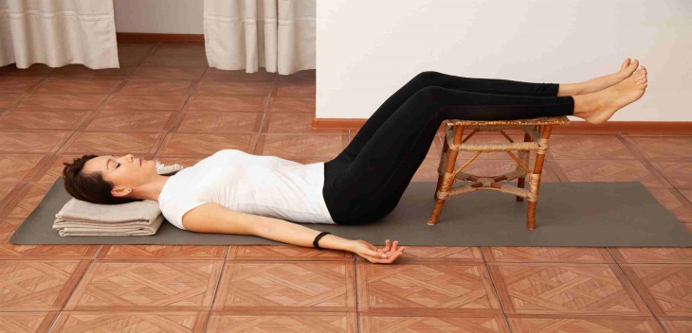

**Упражнения для позвоночника в положении лежа**

Положение лежа наилучшим образом позволяет разгрузить позвоночник, уменьшая силу гравитации.

1. **Поза лежащей горы (Субта тадасана)**

Лягте на спину так, чтобы стопы касались стены. Руки лежат вдоль туловища, пятки на полу. Одновременно давите ногами в стену и вытягивайтесь макушкой в противоположную сторону. Затем сложите руки в замок и вытяните их за голову. Выполняйте упражнение 1–5 минут.

**Важно!**Чтобы помочь себе вытянуть позвоночник и больше раскрыть грудную клетку, положите под лопатки свернутое одеяло или йога-бол стер – специальный мягкий валик.

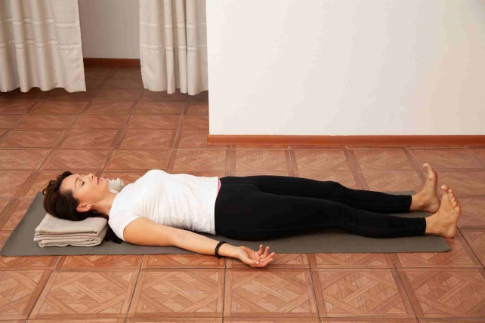

**2. Поза поднятых ног (Прасарита падасана)**

Лечь на спину, прямые руки через стороны увести назад и вытянуть за головой. Вытянуть все тело между руками и ногами.

С выдохом, прижимая поясницу к полу поднять прямые ноги на 30 градусов над горизонтом, удерживать положение в течение 15-20 секунд, дышать ровно. Поднять ноги на 70 градусов над горизонтом, удерживать 15-20 секунд. Поднять ноги на 90 градусов, расслабить живот, напрячь ноги, удерживать позу 15-20 секунд. Дышать ровно. С выдохом медленно опустить ноги и расслабиться. Повторить 3-4 раза. **Стопы** вместе. **Ноги** прямые и твердые. **Поясница** при поднимании ног прижата к полу. **Грудная клетка** расширена и вытянута. Не прогибайтесь в пояснице, сгибайте ноги в коленях!

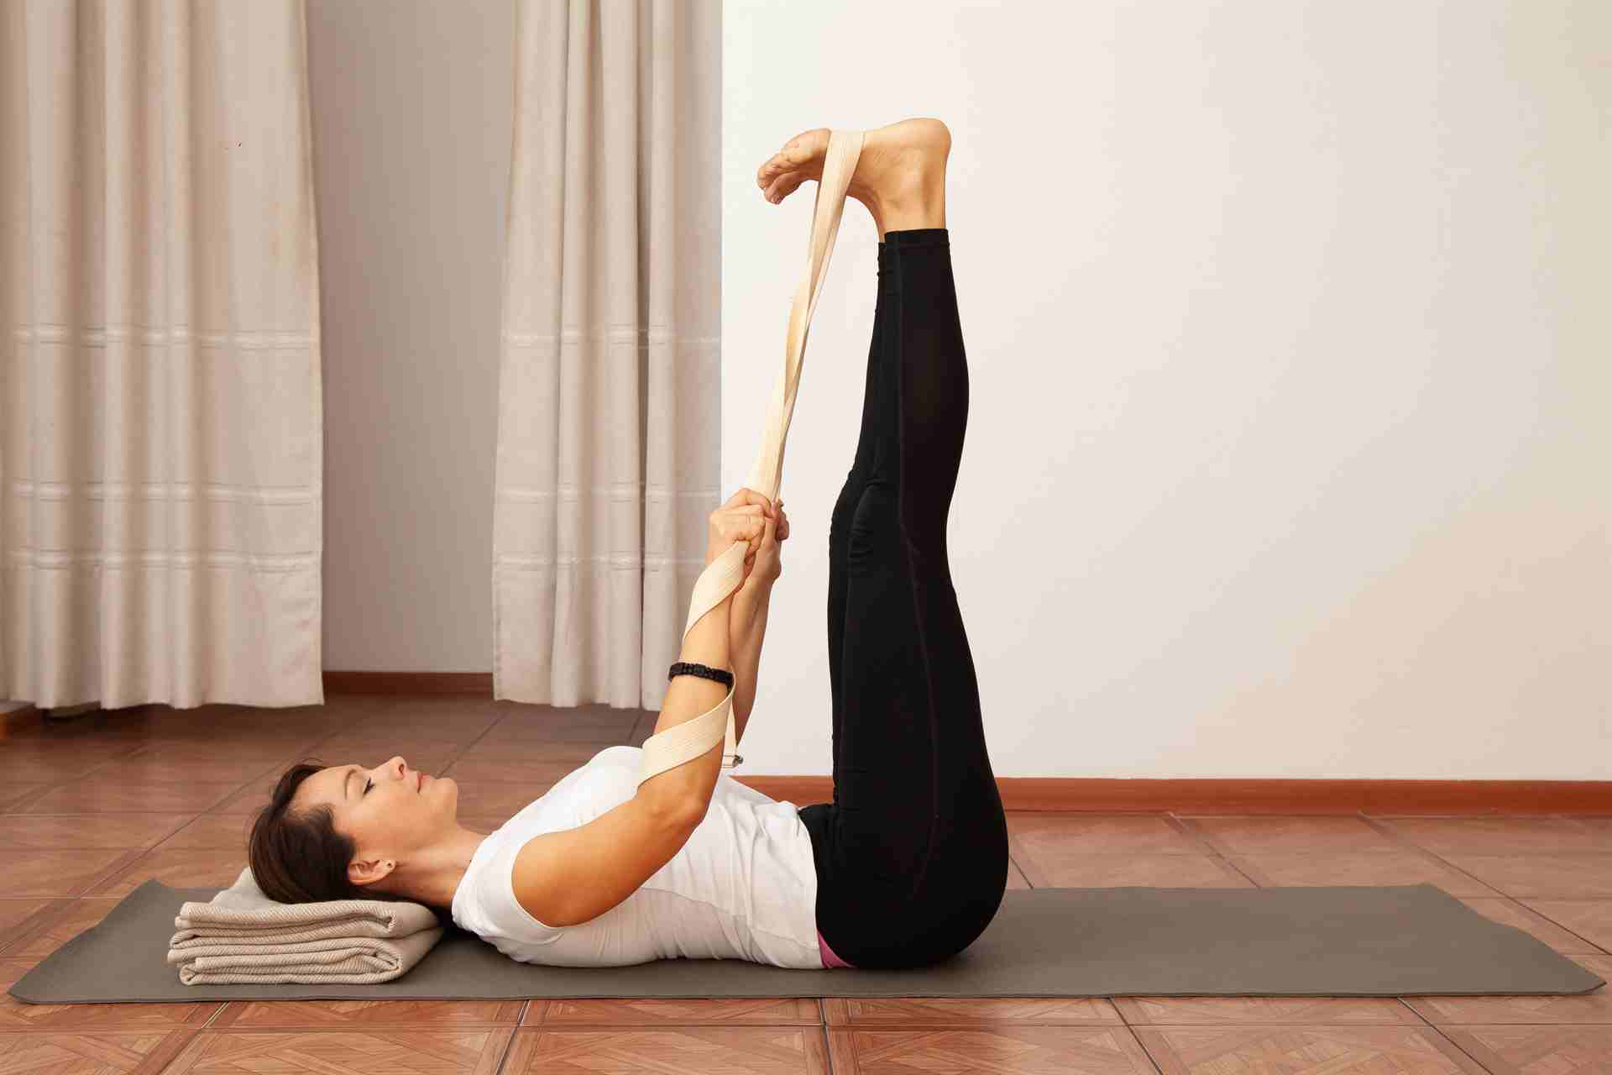

**3. Поза кобры (Бхуджангасана)**

Лечь на пол лицом вниз, соединить стопы, вытянув пальцы. Положить ладони под плечи. Со вдохом медленно приподнять корпус, не опираясь на руки (руки только фиксируют принятое положение), сохраняя руки согнутыми в локтях.

Сделать два медленных дыхательных цикла и с очередным вдохом поднять корпус еще выше, прогибаясь в пояснице и грудном отделе спины.

Выпрямить руки, вытянуть шею и макушку вверх, направляя подбородок к груди.

Сделать еще два дыхательных цикла, вытянуть шею и макушку назад, усилив прогиб в грудном отделе позвоночника. Напрячь ягодицы.

**Ладони** полностью прижаты к полу на ширине плеч или чуть шире. **Плечи** отведены назад и вниз. **Грудная клетка** раскрыта, расширена. **Шея** все время вытягивается и удлиняется. **Ноги** сведены вместе. **Колени** напряжены. **Ягодицы** в конечном варианте сжаты.

В начальной стадии упражнения старайтесь поднимать туловище вверх за счет мышц спины, не помогая себе руками (руки только препятствуют обратному движению) - это бережет позвонки поясницы от чрезмерного сдавливания и «включает» в работу грудной отдел позвоночника.

Если чувствуете боль или дискомфорт в пояснице, выполняйте упрощенный вариант Позы кобры, пока позвоночник не обретет гибкость.

Запрокидывание головы назад «включает» работу щитовидной железы. Старайтесь при этом не «бросать» шею расслабленной, пережимая ее, но все время вытягивать ее назад. Можно выполнять часть упражнения с запрокинутой головой, а затем опускать подбородок, вытягивая макушку вверх, усиливая давление на область низа живота, что активизирует работу почек и надпочечников.

Не поднимайте лобковую кость от пола. Не прижимайте плечи к ушам. Максимально раскройте грудную клетку, отведя плечи и локти назад.

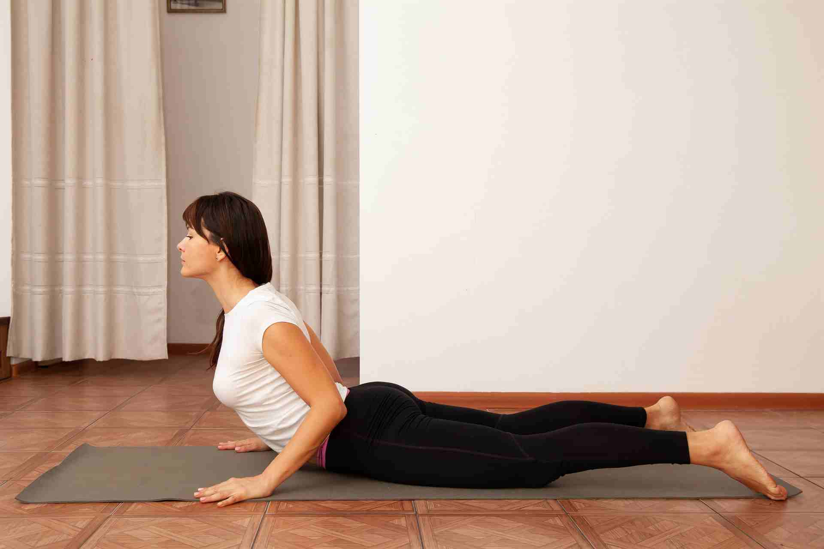

**4. Поза кузнечика (Шалабхасана)**

Лечь животом на пол вытянуть руки назад, не касаясь ими пола.

С выдохом поднять одновременно голову, грудь и ноги как можно выше.

Сжать мышцы ягодиц, полностью выпрямить ноги.

Оставаться в этом положении как можно дольше, дышать ровно.

**Корпус** приподнят - ни ребра, ни грудь не касаются пола. **Ладони** не касаются пола. **Живот** лежит на полу - он является единственной опорой. Мышцы ягодиц максимально напряжены.

Перед выполнением Шалабхасаны тщательно подготовьте поясницу: чуть приподнимите грудную клетку на руках и потяните ее вперед, удлиняя нижний отдел спины, чтобы при прогибе избежать излишнего сдавливания позвонков.

Изгиб шеи должен плавно продолжать линию позвоночника.

Не заламывайте шею. Не расставляйте стопы в стороны.

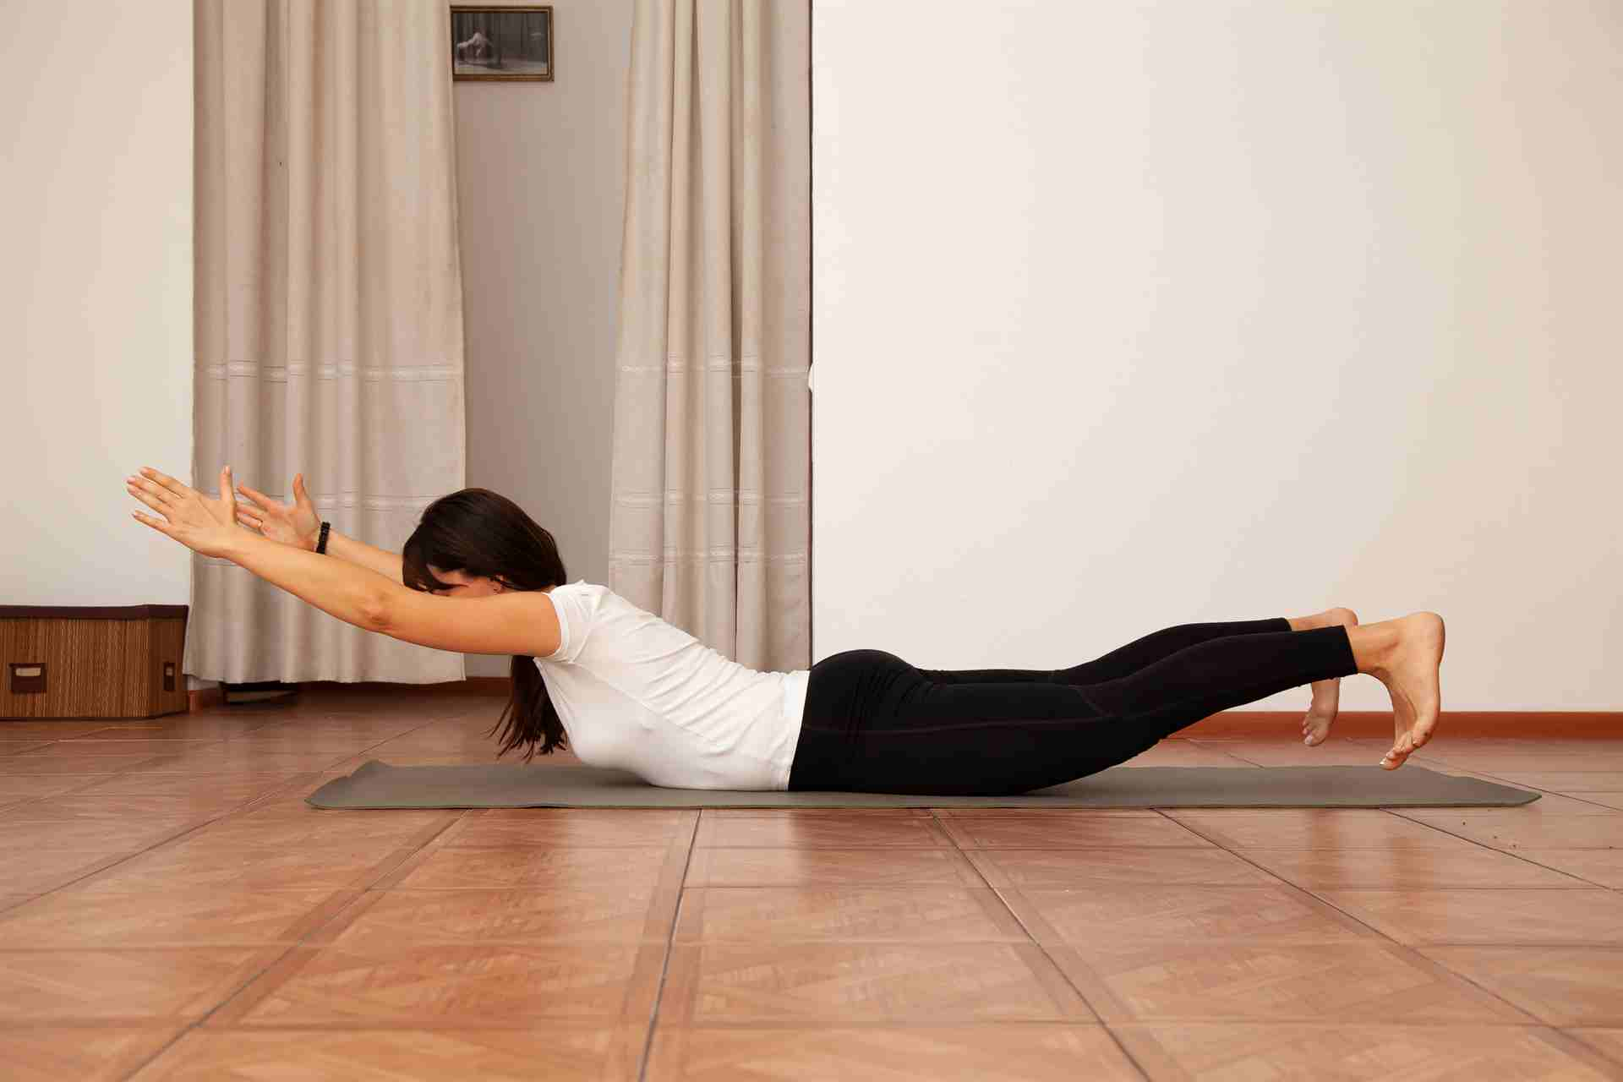

**Асаны для позвоночника в положении стоя**

**1. Поза горы (Тадасана)**

Встаньте прямо, соединив стопы, так чтобы внешние стороны стоп были параллельны. Распределите вес тела по поверхности стоп равномерно. Напрягите колени, подтянуть кверху коленные чашечки. Подтяните живот вверх, вытяните позвоночник, выпрямите шею. Через стороны вытянуть руки вверх, развернув ладони друг к другу и, толкая стопами пол, вытягивать все тело вслед за руками вверх. Опустить вниз по бокам туловища. Сложить перед грудью. Сохранять положение 30-60 секунд, дышать ровно. Выравнивайте вес тела на стопах. Не «проваливайте» поясницу веред. Не задирайте подбородок. Не разводите носки стоп в стороны.

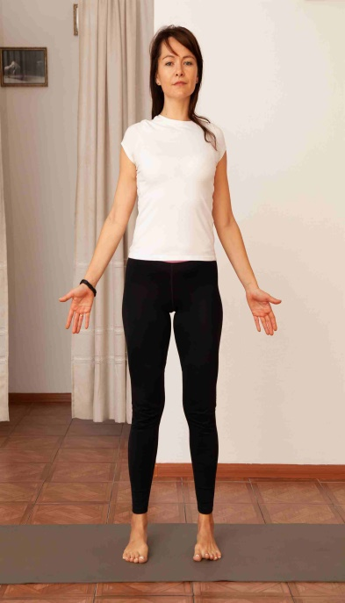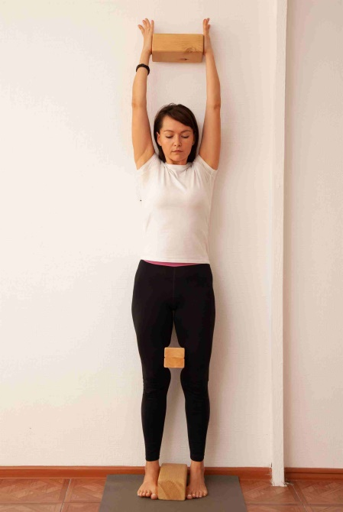

**2. Поза война 1 (Вирабхадрасана 1)**

Встать в Тадасану, расставить ноги, оставив между ними чуть более метра, если удобно - больше. Полностью развернуть вправо корпус и правую ступню, левую ступню - на 60 градусов вправо. Сгибая правую ногу, толкать колено вперед, словно выталкивая бедро из сустава. Поджать копчик, выпрямляя поясницу, насколько это возможно. Толкая ногами пол, вытянуть руки вверх и вперед. В некоторых школах предлагают соединить ладони. Тянуться вверх, удлиняя руки и спину.

Передняя стопа прижата к полу, задняя опирается на носок. **Руки** выпрямлены в локтях. **Таз** развернут вперед. **Грудная клетка** раскрыта, плечи расправлены. **Шея** продолжает изгиб позвоночника, взгляд направлен вслед за руками - вперед и вверх. 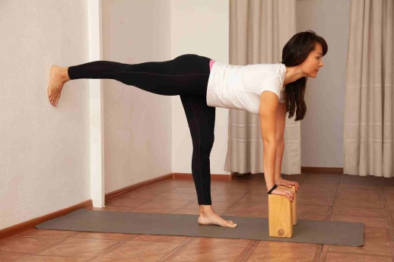

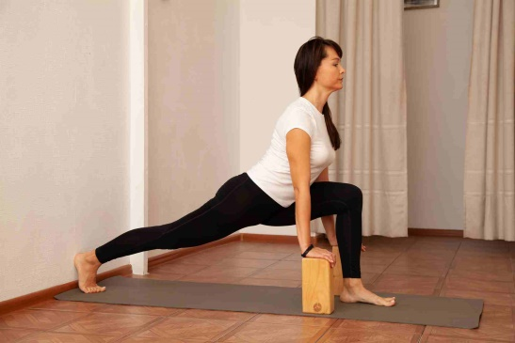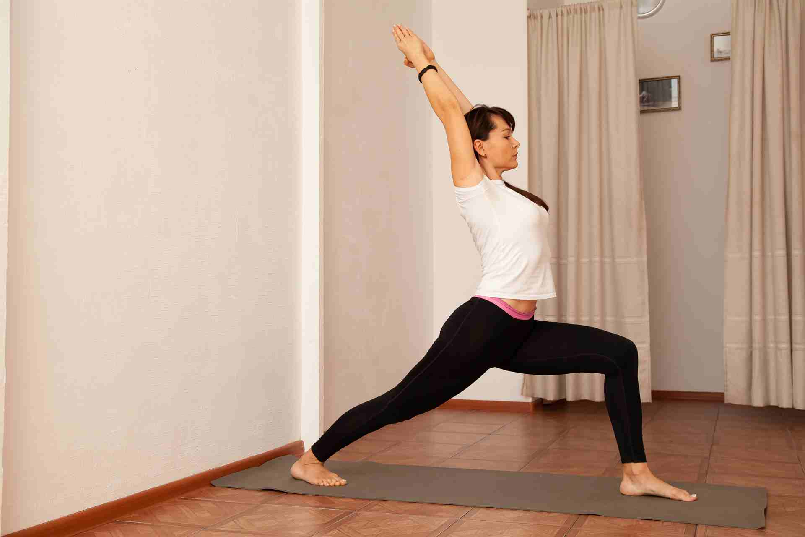

**3 .Поза с широко расставленными ногами (Празаритападаттонасана)**

Расставить ноги примерно на 2,5 ширины плеч. Поставить ладони на основания бедер. Наклонить прямой корпус вперед, поставить руки на пол на одной линии со стопами, вытянуть спину вперед, сделать несколько вдохов-выдохов, опустить макушку на пол на одну линию с ладонями и стопами. Оставаться в этом положении с ровным дыханием 20-30 секунд.

**Стопы** слегка завернуты носками внутрь, чтобы ноги не разъезжались. Внутренние части стоп толкают пол в разные стороны. **Ноги** выпрямлены, колени напряжены. **Ягодицы** развернуты наружу, бедра - внутрь. **Середина груди** подтянута к подбородку, низ живота свободен. **Ладони -** на ширине плеч, прижаты к полу. **Голова** касается пола.

Толкая стопами пол, разворачивайте ягодицы наружу, чтобы улучшить раскрытие тазовых костей. Вытягивайте позвоночник от копчика к макушке. Не сгибайте, а удлиняйте спину. Не сгибайте колени. Не переносите вес тела наголову.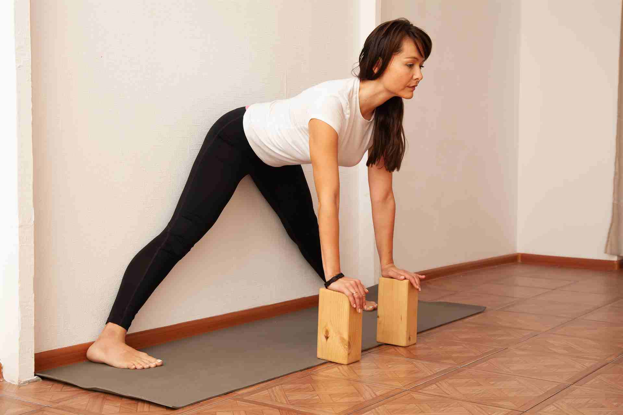

**4.Поза половины наклона вперед (Ардхоуттанасана)**

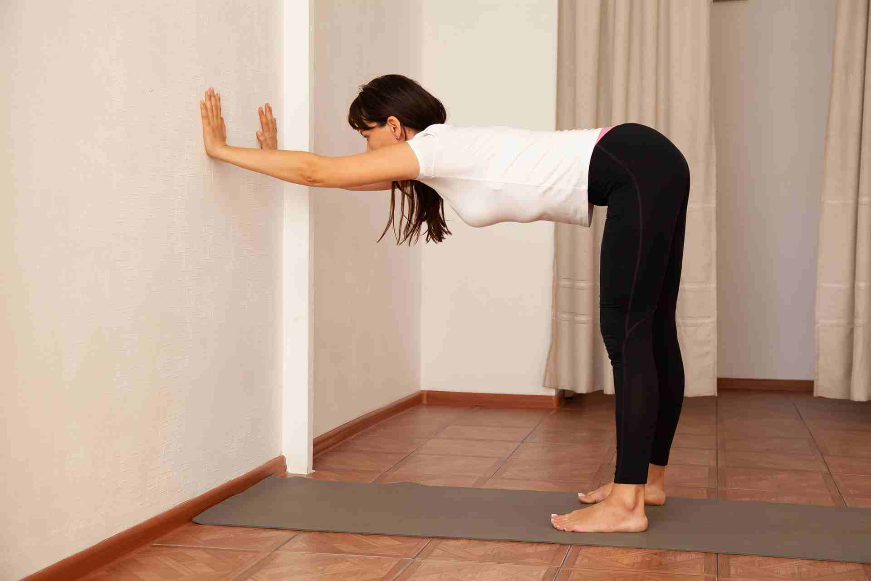Расставить ноги примерно на 2,5 ширины плеч. Поставить ладони на основания бедер. Наклонить прямой корпус вперед, поставить руки на пол на одной линии со стопами, вытянуть спину вперед, сделать несколько вдохов-выдохов, опустить макушку на пол на одну линию с ладонями и стопами. Оставаться в этом положении с ровным дыханием 20-30 секунд. **Стопы** слегка завернуты носками внутрь, чтобы ноги не разъезжались. Внутренние части стоп толкают пол в разные стороны. **Ноги** выпрямлены, колени напряжены. **Ягодицы** развернуты наружу, бедра - внутрь. **Солнечное сплетение** подтянуто к подбородку, низ живота свободен. **Ладони** - на ширине плеч, прижаты к полу. **Голова** касается пола. Толкая стопами пол, разворачивайте ягодицы наружу, чтобы улучшить раскрытие тазовых костей. Вытягивайте позвоночник от копчика к макушке. Не сгибайте, а удлиняйте спину. Не сгибайте колени. Не переносите вес тела на голову.

**5.Поза собаки мордой вниз (Адхомукхашванасана)**

Встать на четвереньки: ладони на ширине плеч пальцами вперед, колени и стопы на ширине плеч, бедра и руки перпендикулярны полу.

Прогнуться в пояснице, с выдохом, отталкиваясь руками от пола, увести ягодицы назад и вверх. Вытянуть руки, шею, спину в одну линию, стремясь увеличить внутреннее пространство в каждом суставе.

Выпрямить колени, прижать пятки к полу.

Оставаться в позе 1 минуту, после чего можно расслабиться в позе ребенка.

**Ладони** полностью прижаты к полу, средние пальцы вытянуты, остальные разведены в стороны. **Стопы** параллельны, прижаты к полу, пальцы стоп вытянуты. **Ноги** выпрямлены, бедра «заворачиваются» внутрь, ягодицы «разворачиваются» наружу.

**Грудная клетка** тянется к бедрам. **Поясница** прогибается вниз.

**Копчик** тянется к небу. **Живот** вытянутый, свободный.

Все время толкайтесь руками от пола.

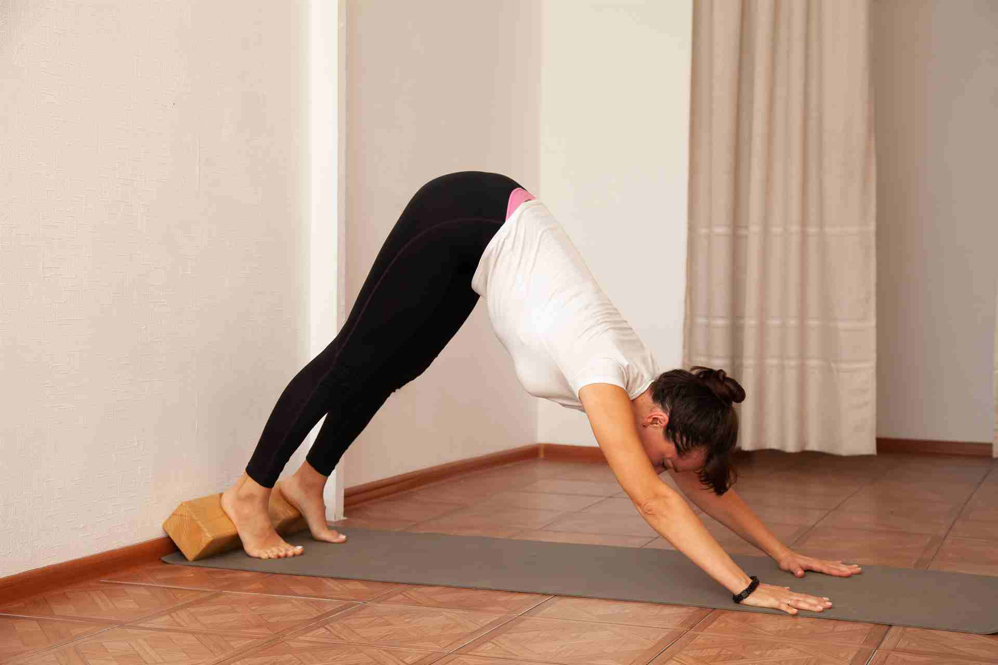

**6. Поза Планки (кумбхакасана)**

Войдите в позу Собаки мордой вниз. На вдохе подайте корпус вперед так, чтобы плечи оказались над запястьями строго над запястьями, а корпус – параллельно полу. Стягивайте внешние части рук по направлению к корпусу и прижимайте основания указательных пальцев к полу. Втяните лопатки, а затем расширьте их уводя в стороны от позвоночника. Расширяйте ключицы, уводя их в стороны от грудины. Не сжимайте заднюю поверхность шеи. Равномерно вытягивайте ноги с внешней и внутренней стороны, направляя назад внешние и внутренние края пяток, и поднимайте область живота от пола. Толкайте переднюю поверхность бедер вверх к потолку, сопротивляясь копчиком: направляйте его вниз к полу и удлиняйте в сторону пяток. Направьте взгляд в пол перед собой. Не напрягайте горло и глаза. Пребывайте в позе от 30 секунд до 1 минуты.

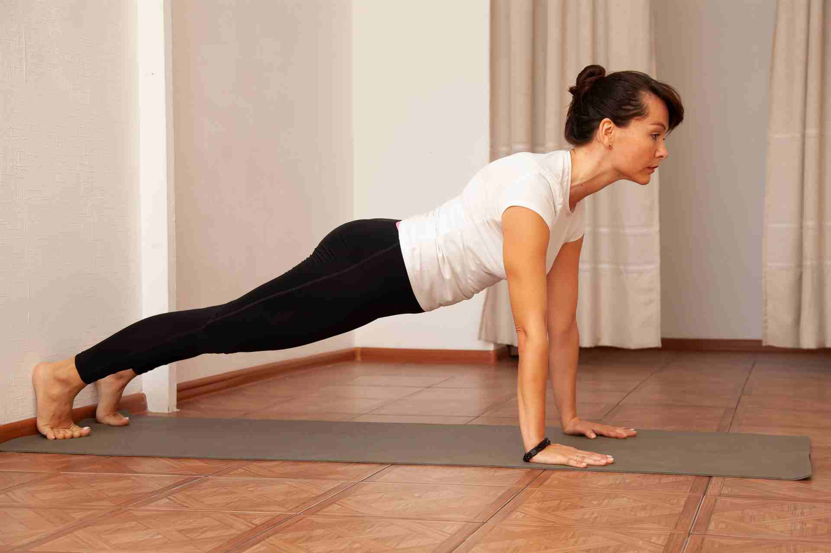

**7. Поза Ребенка (Баласана)**

Опуститесь на колени на пол. Таз прижат к пяткам. Если таз не опускается, подложите под ягодицы валик из одеяла или подушку. Большие пальцы ног соединены вместе.

Сделайте глубокий вдох.

Медленно выдыхая, наклонитесь вперёд, держа туловище и голову на одной линии. В конце лоб должен лежать на полу перед коленями. Если это пока для вас невозможно, то просто наклонитесь как можно дальше и старайтесь максимально расслабиться. Если испытываете дискомфорт, подложите под лоб валик, подушку или одеяло.

Руки располагаются вдоль корпуса и голеней.

Суставы плеч расслаблены и направлены к полу. Наблюдайте за медленным спокойным дыханием и за ритмичным надавливанием живота на бёдра.

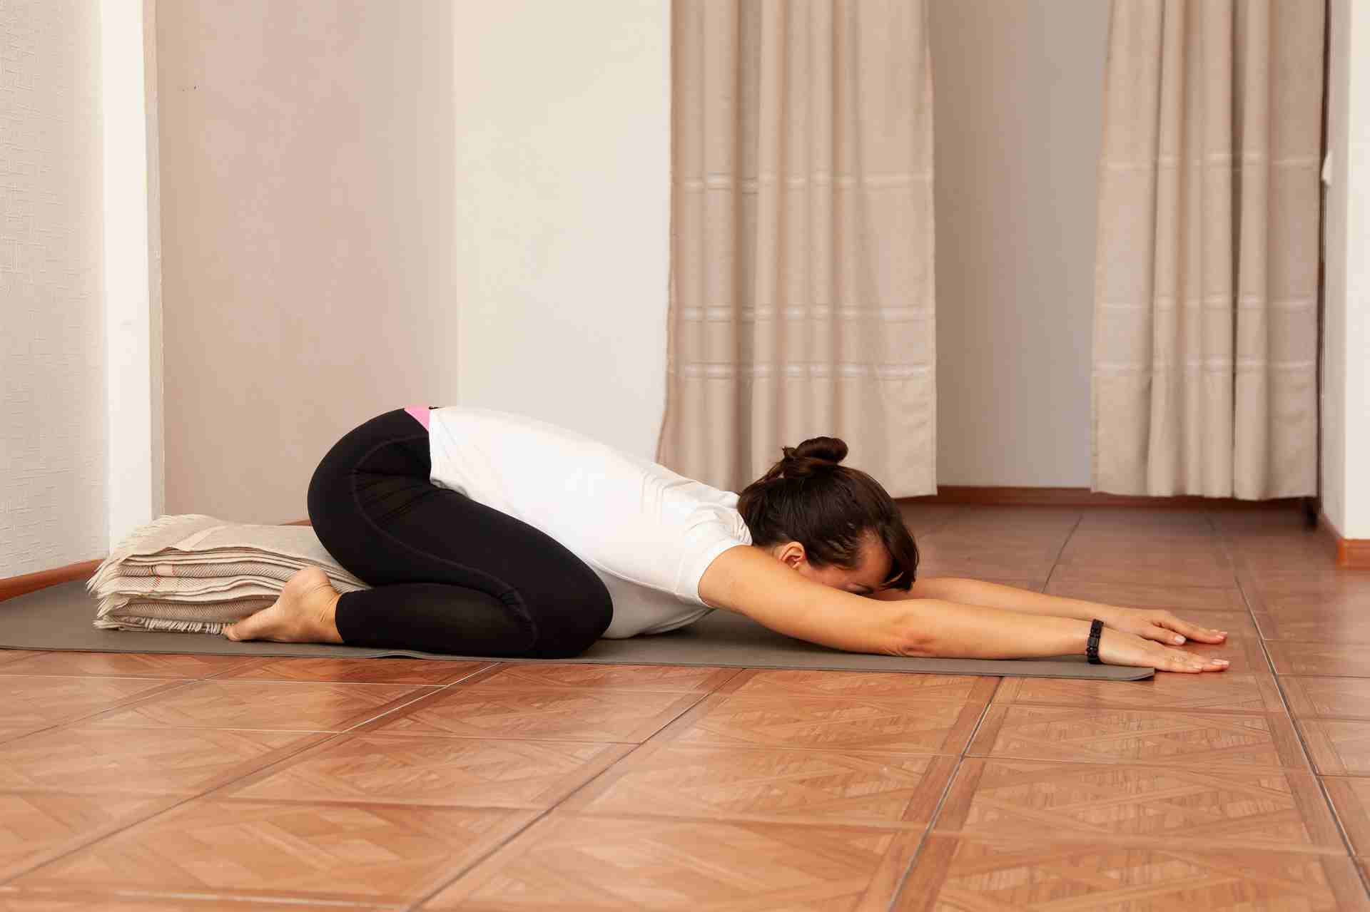Оставайтесь в таком положении, пока оно ощущается комфортным. Постепенно увеличивайте время нахождения в Позе ребёнка, доводя его до трёх минут и более.

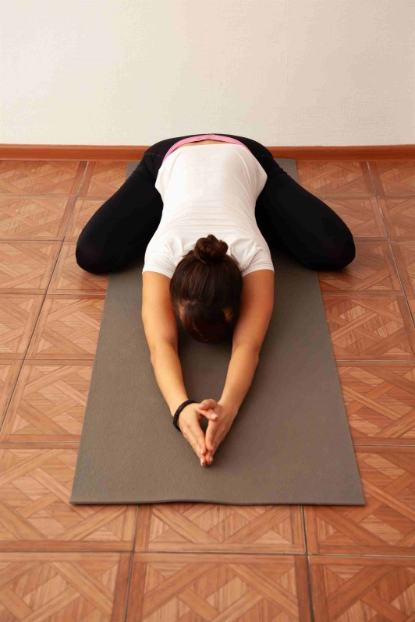

**8.Поза кошки (Маджариасана)**

Встаньте на колени, ладони под плечами; бёдра вертикально, таз над коленом; стопы поставьте либо на подъём, либо на пальцах, пятки смотрят строго назад и вверх. На вдохе тяните макушку и копчик вверх, прогибаясь в позвоночнике; плечи тяните от ушей вниз, удлиняйте шею. Внимание направьте на прогиб грудного отдела. На выдохе скругляйте максимально спину, втяните живот, удаляя как можно больше воздуха из лёгких. Лопатки направляйте вверх, старайтесь сделать их шире и вытягивайте позвоночник, постарайтесь прочувствовать, как растягивается кожа на спине. Копчик подворачивая под себя, тяните вниз. Подбородок направляйте к груди. Локти держите прямо; если вы сгибаете локти, направляйте их к корпусу. Сделайте несколько подходов в динамике и на некоторое время задержитесь в статическом положении. Следите за дыханием, это важно: вдох - прогиб, выдох - круглая спина.

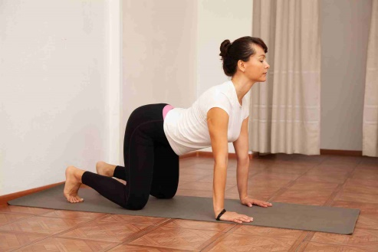

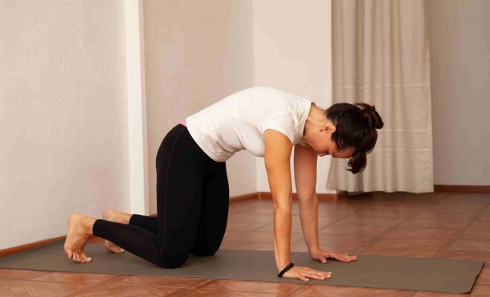

**Асаны для позвоночника в положении сидя**

**1.Поза посоха (Дандасана) Сесть на ягодицы, выпрямив спину.**

Выпрямить ноги, направив колени в пол, а носки стоп на себя. Обозначить прогиб в пояснице, «толкая» живот вперед (исключение: патологическая вогнутость - лордоз - поясницы).

Поставить ладони на пол возле ягодиц пальцами вперед. Вытянуть спину от копчика к макушке. Слегка опустить подбородок - так, чтобы шея продолжила линию позвоночника.

**Стопы** вместе. **Колени**напряжены и прижаты к полу максимально (настолько, что даже пятки могут быть приподнятыми от пола), коленные чашечки подтянуты вверх. **Плечи** развернуты и опущены, чтобы мышцы не зажимали шею. **Грудная клетка** расширена, солнечное сплетение подтянуто вверх.

В этом упражнении бывает тенденция поднимать плечи к ушам. Вспомнив об этом, опустите мышцы трапеции вниз, чтобы освободить шею. Чтобы раскрыть грудную клетку, уводите плечи назад, сводя лопатки.

Не скругляйте спину. Не разворачивайте стопы внутрь.

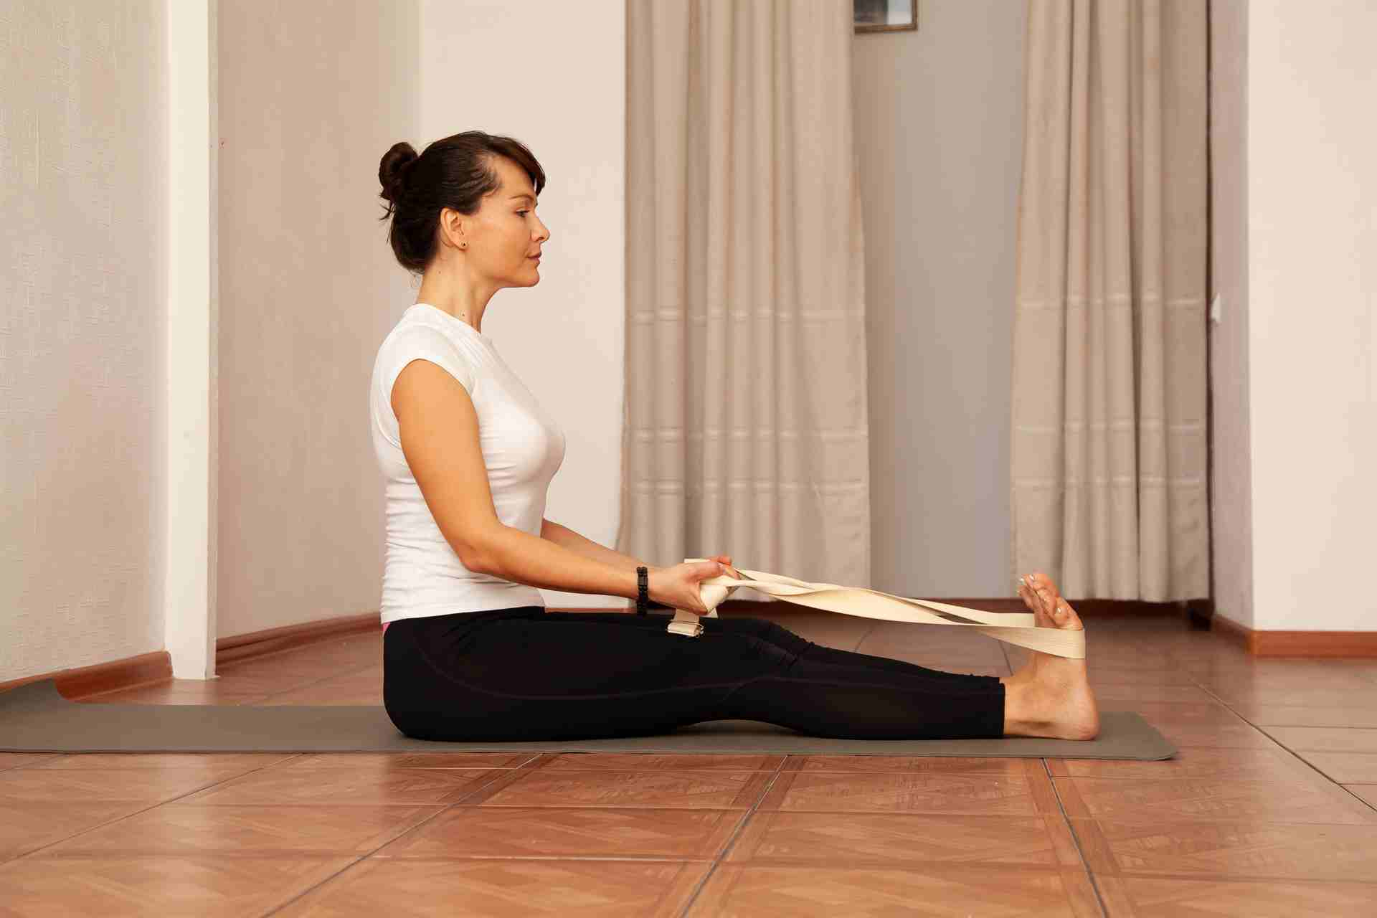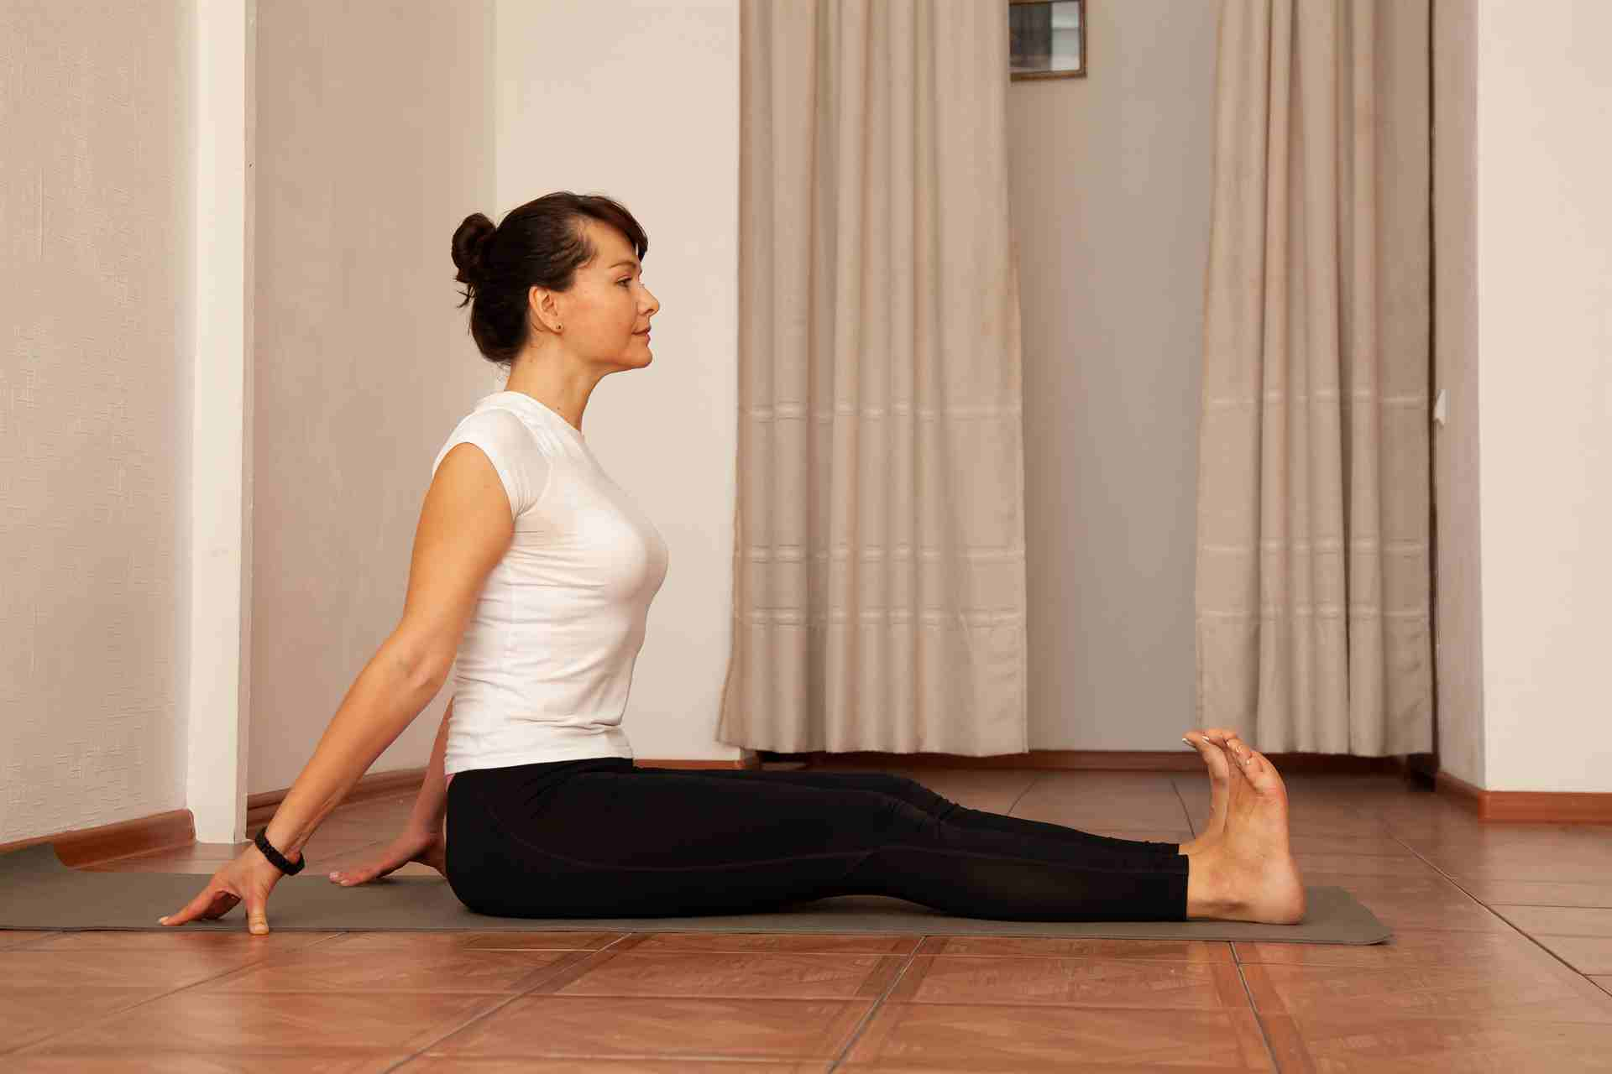

**2. Наклон сидя с широко расставленными ногами (Упавиштаконасана) и скручивания из нее.**

Сесть в Дандасану, расставить ноги как можно шире. Взяться за большие пальцы стоп одноименными руками (большим, указательным и средним пальцами руки). Вытянуть талию и бока вверх, толкать поясницу вперед. Сделать несколько ровных дыхательных циклов. С очередным выдохом вытянуть туловище вверх и нагнуться вперед с прямой спиной, коснувшись пола лбом, носом, а затем подбородком. Со вдохом расширить грудь и, вытянув спину еще дальше вперед, положить грудь на пол. Вытянуть руки и взяться за подошвы стоп. Задержаться на 30-60 секунд. Дышать ровно.

**Носки ног** направлены строго вверх. **Ноги** выпрямлены и прижаты к полу. **Живот и грудь** стремятся к полу.

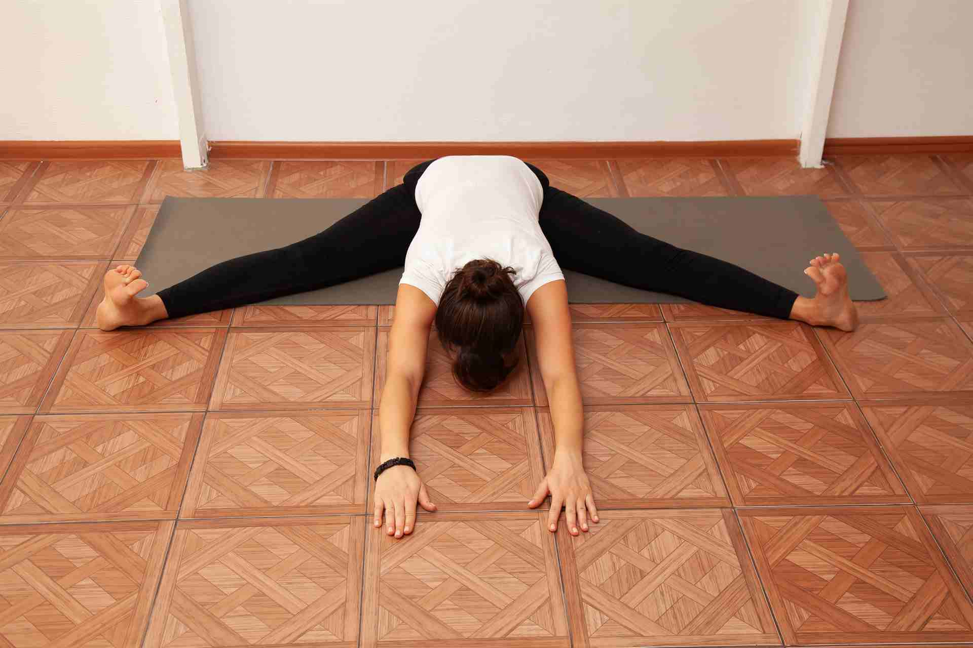Наклон осуществляется не за счет изгиба в пояснице, а только за счет «проворота» в тазобедренных суставах. Не сгибайте колени. Не скругляйте спину!

### Что облегчить выполнение оставьте руки на колени, толкаясь от колен, потянитесь корпусом вперед. Наклонитесь с прямой спиной вперед, как можно дальше, положите ладони под голени и вытягивайте руки в стороны, а спину и голову вперед. Дышите ровно.

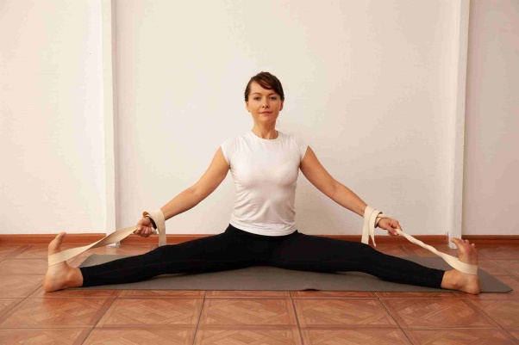

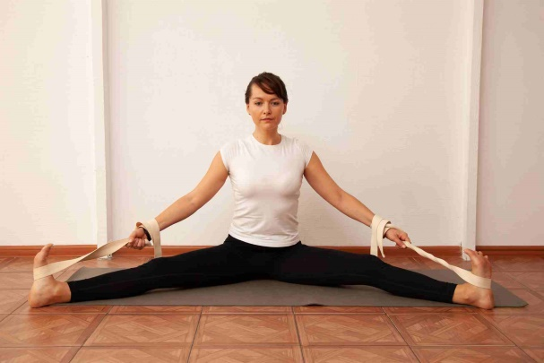

**3. Поза лодки (Навасана )**

Сесть на ягодицы, согнуть колени и поставить стопы на пол. Отклонить прямую (!) спину назад (примерно 60 градусов над уровнем пола). Поднять ноги и выпрямить их также под углом 60 градусов. Следом вытянуть руки по обе стороны от ног параллельно полу. Дышать ровно, удерживать позу в течение 30 секунд, увеличивая продолжительность до 1 минуты и более.

**Пятки** расположены на уровне глаз. **Ноги** вытянуты и напряжены. **Ладони** развернуты «внутрь». **Руки** напряжены от плечевых суставов до кончиков пальцев. **Спина** выпрямлена. **Шея** продолжает линию позвоночника

Вытягивайте спину от копчика к макушке. Удерживать позу иногда помогает отвлечение, для этого можно менять направление стоп - «к себе» - «от себя». Иногда «помогает» воображение - если представить, что стопы и затылок покоятся на полках.

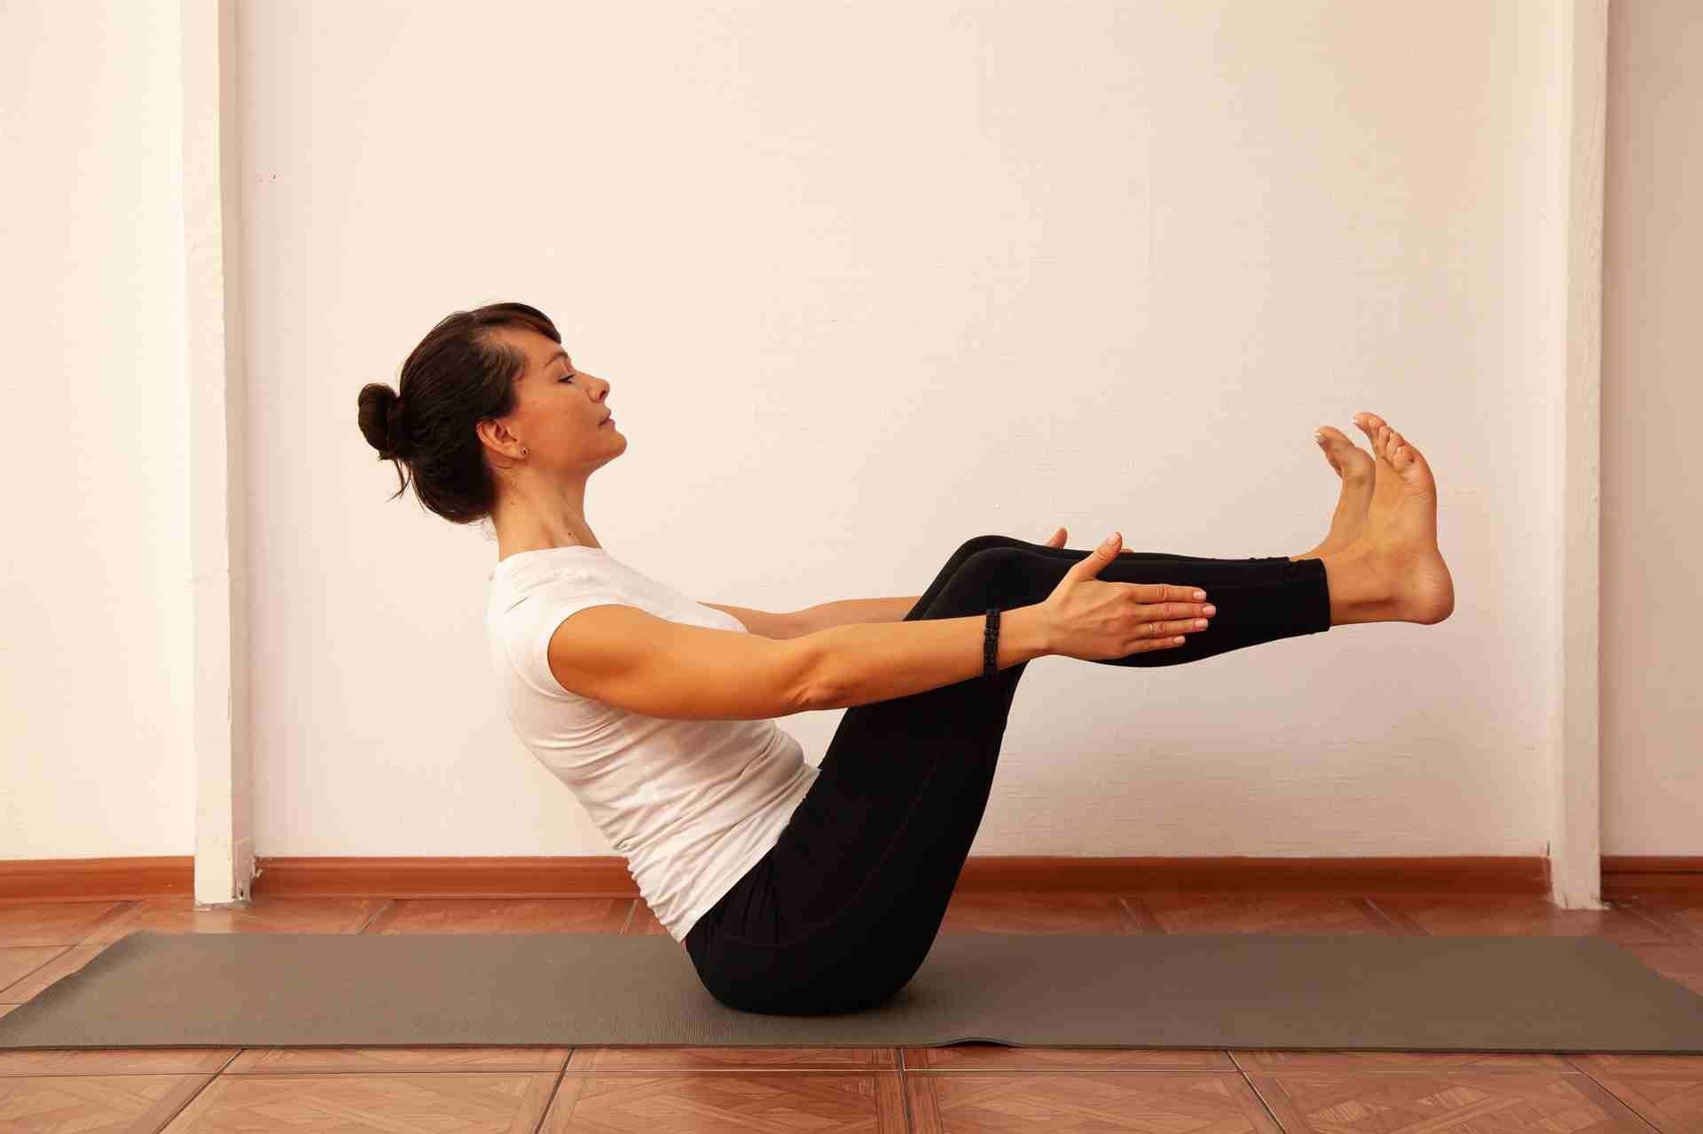

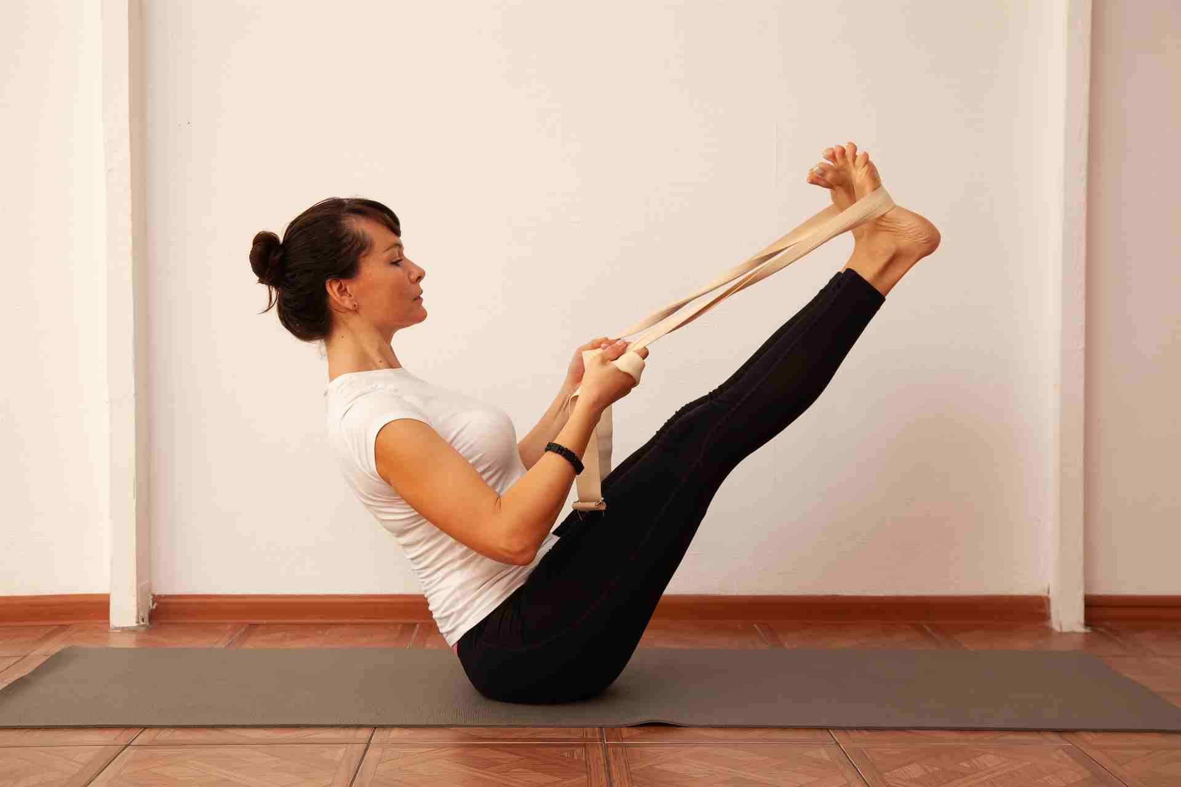

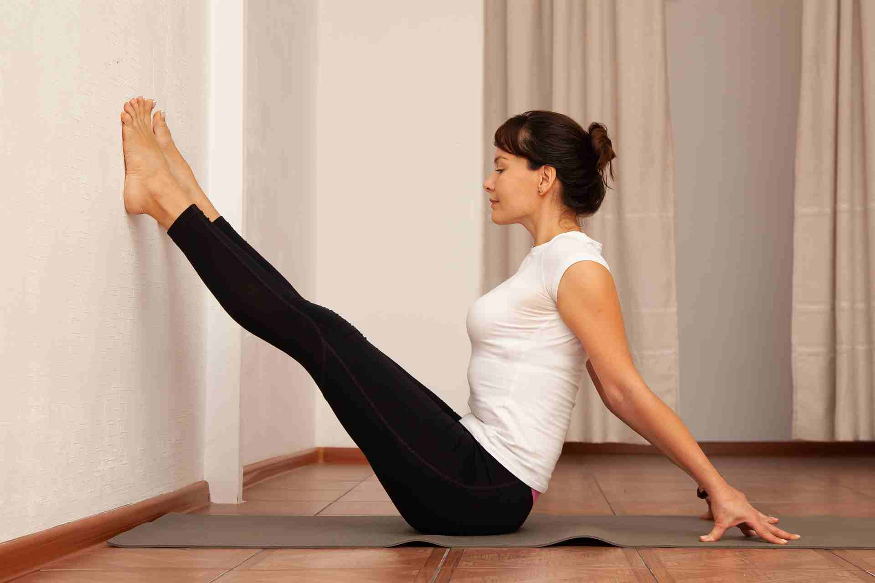

**4. Поза героя (Вирасана**)

Сесть на колени и пятки, приподнять ягодицы, развести пятки в стороны.

Руками вывести икроножные мышцы наружу (чтобы не создавалось лишнее давление в коленных суставах) и опустить таз на пол между пятками. Выпрямить спину, удерживать позу как можно дольше.

**Пятки** разведены в стороны, носки стоп направлены внутрь, в сторону таза. **Колени** соединены. **Бедра** заворачиваются внутрь, а голени хорошо прижаты к полу. **Живот** подтянут. **Поясница** выпрямлена, позвоночник вытянут вверх. **Подбородок** немного опущен, макушка направлена вверх. **Ладони** лежат на коленях. Не проваливайте поясницу вперед.

**5.Скручивание**

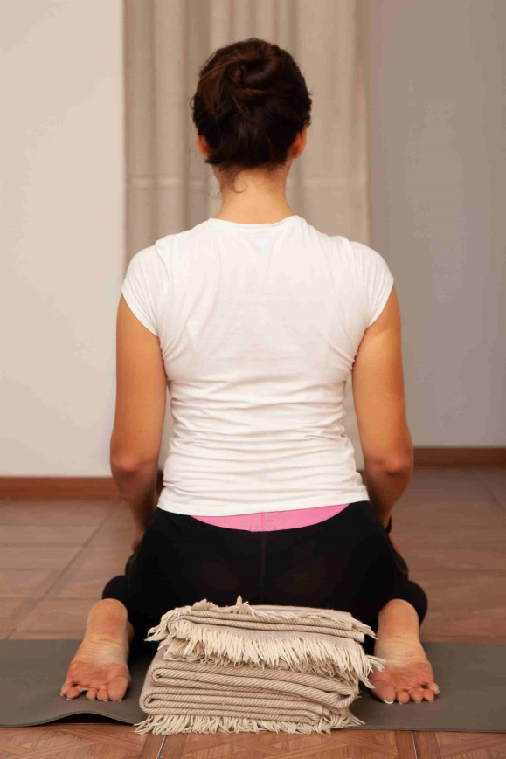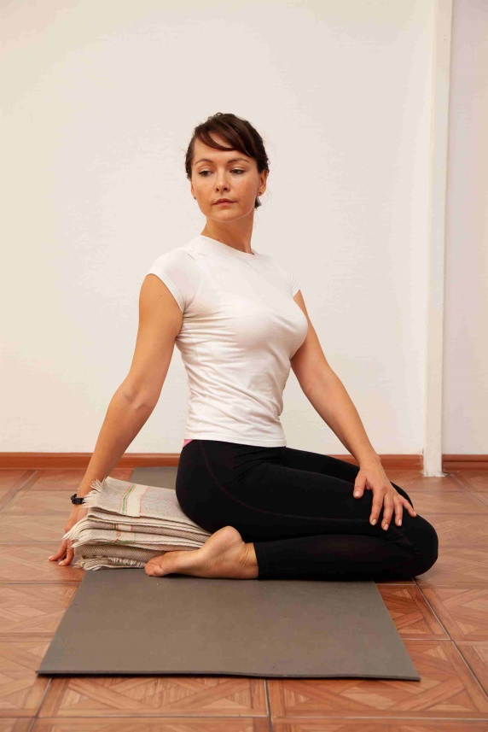

ЗАКЛЮЧЕНИЕ

Медицина является искусством, что лечит не болезнь, а больного. Следовательно, для каждого пациента лечение будет своё, и зависеть оно будет от стадии процесса, от формы искривления позвоночного столба и от массы индивидуальных особенностей конкретного человека. То же самое можно сказать и относительно йогатерапии. И все же исходя из здравого смысла можно сформулировать основные идеи: видя перед собой искривленный позвоночник, деформированные позвонки, и, не имея возможности исправить его форму непосредственно, не прибегая к радикальным оперативным методам, но, имея большое желание всё же исправить существующее искривление - обратим внимание на укрепление мышечного корсета.

Надо помнить, что при сколиозе 1 степени можно применять асаны сидя и скручивания из них, но при 3 стадии заболевания они могут обусловить прогрессирование заболевания и появление компрессионного синдрома (ущемление нервных корешков).

Большое внимание при сколиозе отводится дыханию, так как, кроме того, что дыхательные упражнения улучшают обменные процессы, помогают снять мышечный гипертонус, они, способствуя расширению грудной клетки, улучшают функциональное состояние её внутренних органов - легких и сердца, которые при сколиозе испытывают значительные перегрузки, приводящие к серьёзным осложнениям, вплоть до сердечно-легочной недостаточности.

**Список использованных источников**

1. Бишаев А.А. Физическая культура: учебник для учереждений нач. и сред. Проф. образования- 10-е изд., стер. - М.: ИЦ «Академия», 2017. – 300 с.
2. Вайнер Э.Н. Лечебная физическая культура (для бакалавров) /Э.Н. Вайнер. - М.: КноРус, 2017. - 480 c.
3. Киселев Д.А. Кинезиотейпинг в лечебной практике неврологии и ортопедии. - М.: Питер, 2015. -477c.
4. Маргазин В.А. Лечебная физическая культура (ЛФК) при заболеваниях сердечно-сосудистой и дыхательной систем /В.А. Маргазин. - СПб.: СпецЛит, Маргазин, В.А. Лечебная физическая культура (ЛФК) при заболеваниях желудочно-кишечного тракта и нарушениях обмена / В.А. Маргазин. - СПб.:СпецЛит, 2016. - 112 c2015. - 234 c
5. Попов С.Н. Лечебная физическая культура: Учебник /С.Н. Попов, Н.М. Валеев и др. - М.: Советский спорт, 2015. - 416 c.
6. Попов С.Н. Лечебная физическая культура: Учебник /С.Н. Попов. - М.: Academia, 2019. - 96 c.

Интернет – ресурсы:

1. https://yusupovs.com/articles/rehab/formy-lechebnoy-fizkultury/
2. https://works.doklad.ru/view/OJeGbz_qkdM.html